МиНИСТЕРСТВО науки и высшего образования РОССИЙСКОЙ ФЕДЕРАЦИИ

Федеральное государственное бюджетное
образовательное учреждение высшего образования
«тюменский индустриальный университет»
Институт промышленных технологий и инжиниринга
Кафедра «Технология машиностроения»

ОТЧЕТ ПО ЛАБОРАТОРНЫМ РАБОТАМ
по дисциплине «Контроль качества машиностроительной продукции»

по направлению подготовки 15.03.01 Машиностроение (профиль: технологии производства, ремонта и эксплуатации в машиностроении)
ЛР.15.03.01.2025.00.ПЗ

Выполнил:
обучающийся гр. ТПМб(до)з-25-1,
И.О. Фамилия

Проверил:
доцент, канд.техн.наук,
Ю.А. Темпель

Тюмень 2025

СОДЕРЖАНИЕ

Введение ……………………………………………………………………….3
1 Лабораторная работа №1 Номенклатура показателей качества продукции машиностроения. Определение уровня качества изделия ……………………
2 Лабораторная работа №2 Определение эффективности и надежности функционирования изделий машиностроения …………………………………..
3 Лабораторная работа №3 Работа с нормативным документом в области управления качеством продукции ГОСТ Р ИСО 9000-2015 ………….……….
4 Лабораторная работа №4 Допуски и посадки гладких элементов деталей.
5 Лабораторная работа №5 Определение коэффициента сортности продукции
6 Лабораторная работа №6 Применение простых инструментов контроля качества: диаграмма разброса, гистограмма ………………………………….
Заключение ……………………………………………………………....26
Список использованных источников ………………………...27

Лабораторное задание

1 Лабораторная работа №1 «Номенклатура показателей качества продукции машиностроения. Определение уровня качества изделия»

1. Ответьте на вопрос: как определить рациональную номенклатуру показателей качества продукции машиностроительного производства?

2. Определите уровень качества продукции. Варианты заданий представлены в таблице 1.
Таблица 1
№ п/п | Показатель | 1 вариант |  | 2 вариант |  | 3 вариант |  | 4 вариант |  | 5 вариант |  | 6 вариант |  | 7 вариант |  | 8 вариант
№ п/п | Показатель | Б | Н | Б | Н | Б | Н | Б | Н | Б | Н | Б | Н | Б | Н | Б | Н
1 | Затраты на создание станка, руб. | 21000 | 23000 | 30000 | 36500 | 22500 | 26752 | 31755 | 32125 | 15600 | 18900 | 22000 | 25695 | 45569 | 47890 | 35690 | 32159
2 | Эксплуатационные затраты у потребителя, руб./ч | 2,45 | 2,15 | 3,008 | 3,46 | 2,46 | 2,36 | 1,69 | 2,30 | 1,98 | 2,44 | 2,46 | 2,59 | 2,60 | 2,789 | 2,30 | 2,65
3 | Производительность станка, шт/ч | 65 | 55 | 78 | 69 | 53 | 44 | 55 | 58 | 72 | 71 | 77 | 30 | 30 | 60 | 48 | 52
4 | Срок службы, год | 12 | 14 | 8 | 7 | 10 | 15 | 11 | 12 | 13 | 14 | 15 | 16 | 17 | 12 | 13 | 16
5 | Эффективный годовой фонд времени работы станка, ч | 4015 | 4015 | 41015 | 4015 | 4015 | 4015 | 4015 | 4015 | 4015 | 4015 | 4015 | 4015 | 4015 | 4015 | 4015 | 4015
6 | Коэффициент загрузки станка | 0,9 | 0,8 | 0,8 | 0,9 | 0,7 | 0,7 | 0,7 | 0,6 | 0,65 | 0,8 | 0,8 | 0,5 | 0,7 | 0,7 | 0,6 | 0,8

Формулы для расчета:

Интегральный показатель качества определяется по формуле
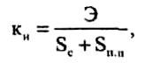 (9)
где Э – суммарный полезный эффект от потребления продукции;
S_{с} – затраты на создание продукции, руб.;
S_{п.п} – затраты на потребление продукции (эксплуатационные затраты за срок службы), руб.
Например, для металлообрабатывающего оборудования суммарный полезный эффект определяется как общее количество обработанных за срок службы деталей:
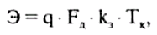 (10)
где q – часовая производительность станка, шт.;
F_{д} – действительный годовой фонд работы оборудования, ч;
k_{з} – коэффициент загрузки станка;
Т_{к} – срок службы до капитального ремонта, год.
Уровень качества изделия:
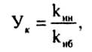 (11)

2 Лабораторная работа №2 «Определение эффективности и надежности функционирования изделий машиностроения»

Произвести расчет наработки на отказ, коэффициента технического использования и определить срок службы станка. Варианты заданий представлены в таблице 2 и 3.
Таблица 2 – Показатели надежности элементов станка
Наименование i-го элемента | Число элементов | Наработка на отказ, ч, Ti | Среднее время восстановления, ч, Tвi
1 станина | 1 | 752 | 8
2 передняя бабка | 1 | 48000 | 36
3 задняя бабка | 1 | 57600 | 18
4 суппорт | 1 | 392856 | 11
5 коробка подач | 1 | 895645 | 20
6 шпиндель | 1 | 456126 | 25

Таблица 3 – Система планово-предупредительного ремонта
Наименование показателя | Числовое значение
Ресурс между ремонтами
текущими Т_{рт},ч | 1880
средними Т_{рс}, ч | 8640
капитальными Т_{рк}, ч | 36980
Продолжительность ремонтов
текущего Т_{пт},ч | 369
среднего Т_{пс}, ч | 1256
капитального Т_{пк}, ч | 169
Число капитальных ремонтов | 2

Формулы для расчета:
Расчет показателей надежности и эффективности функционирования оборудования машиностроительного производства включает в себя несколько этапов:
1. Расчет наработки на отказ, ч:
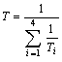 (1)
2. Определение среднего времени восстановления, ч:
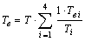 (2)
3. Определение числа ремонтов:
3.1 Число плановых ремонтов:
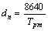 (3)
3.2 Число капитальных ремонтов:
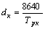 (4)

3.3 число средних ремонтов:
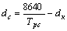 (5)
3.4 Число текущих ремонтов:
(6)
3.5 Продолжительность плановых ремонтов:
(7)
3.6 Продолжительность неплановых ремонтов, ч:
(8)
4. Расчет коэффициента готовности:
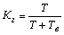 (9)
5. Определение коэффициента технического использования:
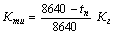 (10)
6. Расчет годового ресурса, ч:
(11)
7. Годовой объем продукции определяется по формуле:
(12)
8. Число отказов рассчитывают по следующей формуле:
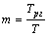 (13)
9. Определение срока службы, лет:
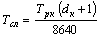 (14)

3 Лабораторная работа №3 «Работа с нормативным документом в области управления качеством продукции ГОСТ Р ИСО 9000-2015»

Задание №1
Обосновать почему перспективно и необходимо внедрять систему менеджмента качества на предприятия машиностроения?

Задание №2
Каким коэффициентом можно определить взаимосвязь качества и конкурентоспособности продукции?

4 Лабораторная работа №4 «Допуски и посадки гладких элементов деталей»

Выполните следующие задания по допускам и посадкам.
Задание 1
Каким способом образована стандартные посадки, представленные на рисунке 1.
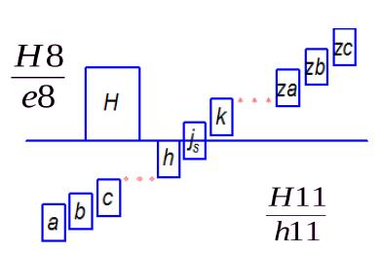
Рисунок 1

Задание 2
Какая система образования стандартных посадок предпочтительнее и почему?

Задание 3
Заполнить правильным определением вместо восклицательных знаков:

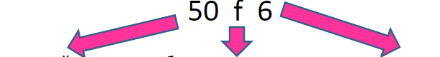
????? ????? ??????

Задание 4
Найдите и запишите (в мм) отклонения размеров: 80k5, 120js7, 15k7, 315m7.
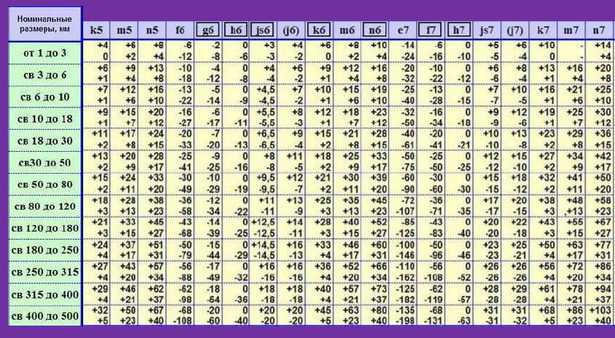

Задание 5
Какой из примеров обозначения посадки верный?
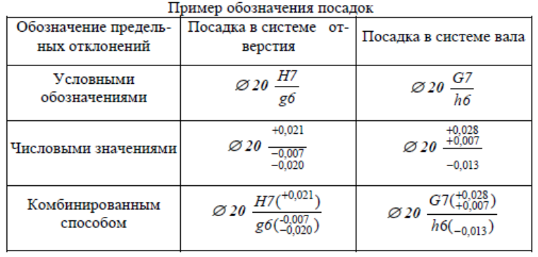; ;
Задание 6
Определите верные формулы для расчета максимального зазора и максимального натяга:
А) Dmax-dmin
Б) Dmin-dmax
В) dmax- Dmin
Г) Dmin-dmax
Д) dmin- Dmax
Е) Dmax+dmin
Ж) Dmin+dmax

5 Лабораторная работа №5 «Определение коэффициента сортности продукции»

Задание
Решите задачу: предприятие N выпускает продукцию видов А, Б, В и Г, в каждый ее вид входит продукция 1, 2 и 3-ого сортов, с соответствующей ценой.
Данные выпуска продукции по сортам и видам в стоимостном и натуральном выражениях приведены в таблице 3 по вариантам. Определите коэффициент сортности.
Таблица 3 - Исходные данные для расчета по вариантам
Сорт | Вид А |  | Вид Б |  | Вид В |  |  | Вид Г
Сорт | q_{1k} | C_{1k} | q_{2k} | C_{2k} | q_{3k} | C_{3k} | q_{4k} |  | C_{4k}
1 | 150 | 0,7 | 56 | 0,56 | 70 | 0,56 | 76 |  | 0,46
2 | 84 | 0,6 | 37 | 0,48 | 50 | 0,4 | 60 |  | 0,35
3 | 40 | 0,6 | 24 | 0,36 | 35 | 0,45 | 56 |  | 0,39

Формулы для расчета:
Для определения коэффициента сортности продукции необходимо воспользоваться следующей формулой (9):
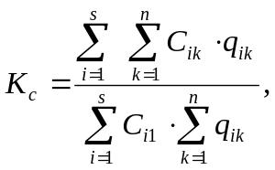 (9)
где 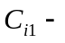стоимость продукции i-ого вида наивысшего сорта;
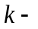количество сортов продукции;
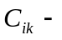стоимость продукции i-ого вида k-ого сорта, руб.;
s – количество видов продукции;
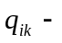объем выпуска продукции i-ого вида k-ого сорта.

6 Лабораторная работа №6 «Применение простых инструментов контроля качества: диаграмма разброса, гистограмма»

Задание 1
Используя график, представленный на рисунке 2 или 3, определите вероятность того, что вал, взятый из партии объемом 10 000 штук, будет меньше значения 9 мм.

Рисунок 2

Рисунок 3

Задание 2
Какая корреляционная зависимость наблюдается на рисунке 4 и на рисунке 5?

Рисунок 4

Рисунок 5

Список использованных источников

1. Справочник технолога-машиностроителя. В 2-х т. [Электронный ресурс] / А.Г. Косилова. – 1986. – Режим доступа: https://lib-bkm.ru/load/11-1-0-216.

